Addressbuch Export & Import
Bitte beachtet, dass der direkte Zugang zu eCampusmail zum 01.06.2026 komplett abgeschaltet wird. Danach können die Mails der Uni nur noch über die Outlook Web App aufgerufen werden.
Um deine Kontakte aus der alten eCampusmail zu exportieren und sie zu deinen Kontakten auf dem Smartphone hinzuzufügen, musst du nur dieser Anleitung folgen.
Die Kontakte können in der alten eCampusmail-Webansicht einfach runtergeladen werden. Dafür geht man nach dem Login auf den rechten Seite auf den Reiter 'Kontakte'. Dort kann man indem man auf den Button 'Exportieren' klickt, die Kontakte vcf-Datei runterladen.
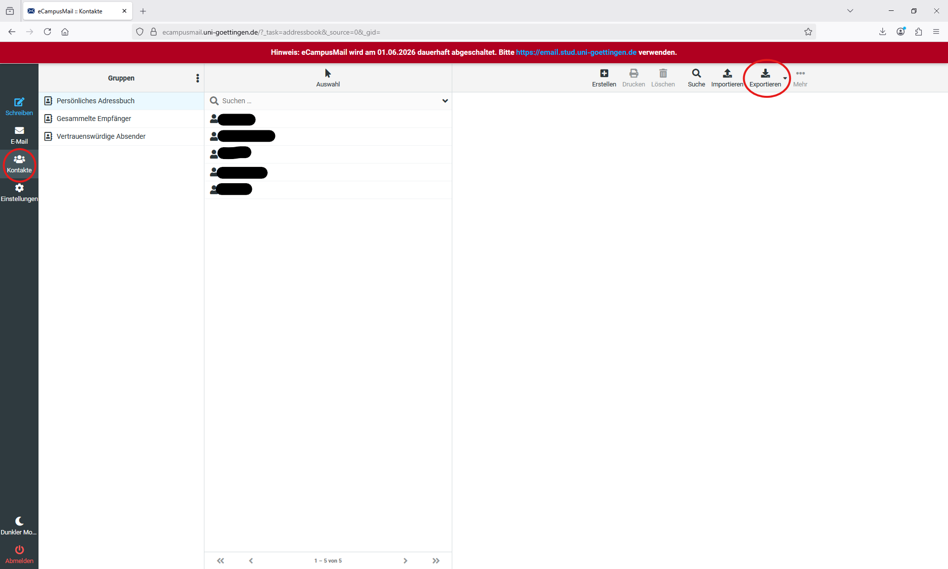
Die vcf-Datei landet dann normalerweise im Donwloads-Ordner. Die Datei kann je nach Einstellungen Kontakte.vcf, aber auch contacts.vcf heißen.
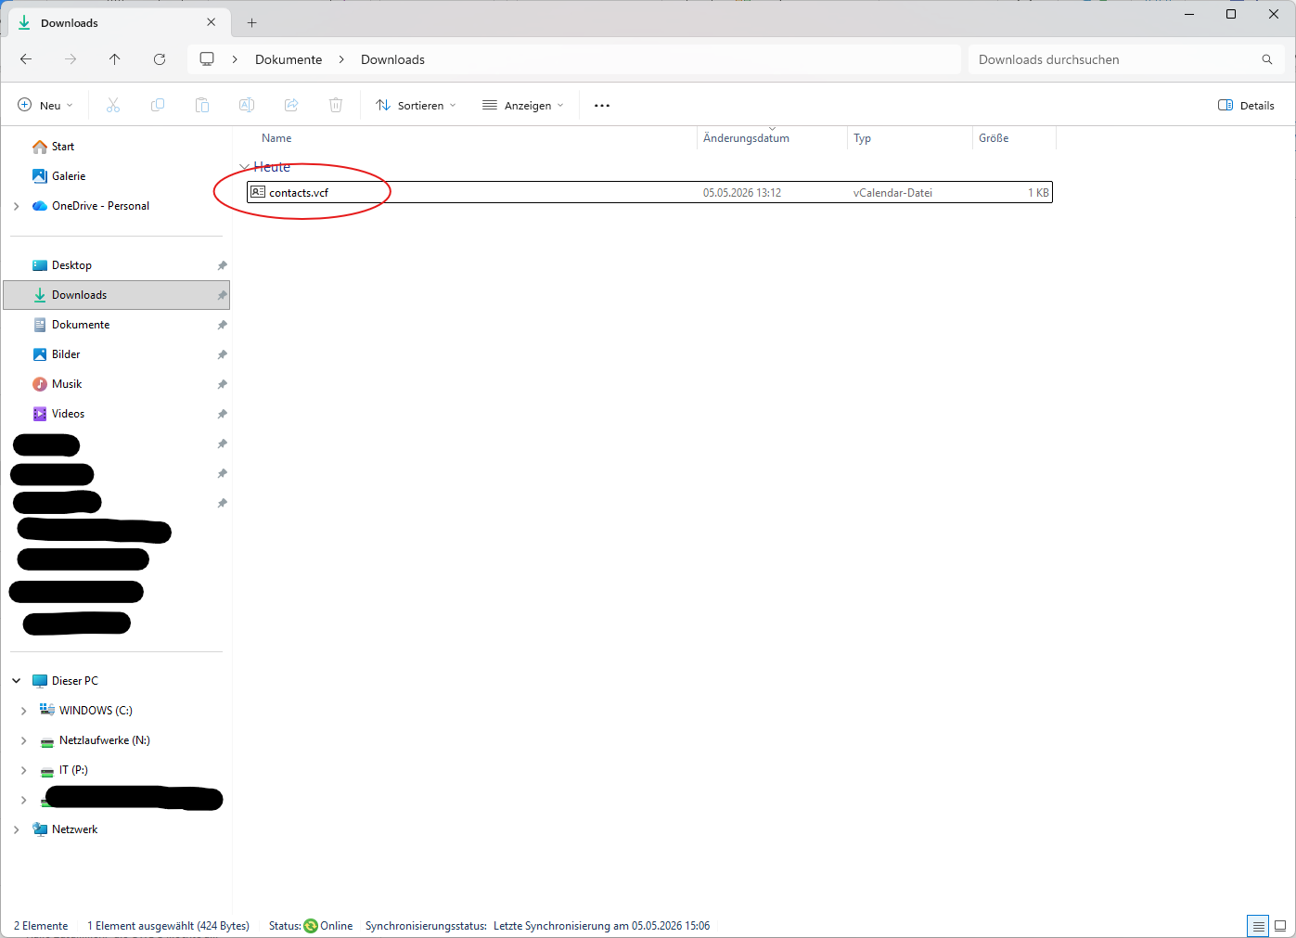
Von hier müsst ihr die vcf-Datei auf euer Smartphone bekommen. Ihr könnt sie euch z.B. per Mail oder Messenger schicken.

Android

